ქ.თბილისი 04 ნოემბერი 2017 წელი
ტენდერი
კომპანია "ფრეგო" წარმატებით ახორციელებს საწვავის იმპორტს საქართველოში სხვადასხვა ქვეყნებიდან. კომპანია „ფრეგო“-ს მიზანია: შექმნას საქართველოს ბაზარზე მძლავრი ქსელი, რომელიც მოწინავე პოზიციებს დაიმკვიდრებს მომხმარებლის მსყიდველობით გადაწყვეტილებაში, რაც განპირობებული იქნება ფასის, ხარისხისა და მომსახურების უპირატესობით კონკურენტებთან. ორაგნიზაციის შესახებ დეტალური ინფორმაცია შეგიძლიათ იხილოთ ვებ-გვერდზე: www.frego.ge
კომპანია „ფრეგო“-ს აცხადებს ქ.თბილისში, მარშალ გელოვანის გამზირზე მდებარე ავტოგასამართი სადგურის მისასვლელთან მანათობელი ლაითბოქსების დამზადების ტენდერს.
ავტოგასამართი სადგური მდებარეობს შემდეგ მისამართზე:
ქალაქი თბილისი , გელოვანის გამზირი, ინდუსტრიული ტექნიკუმის მიმდებარედ. ს/კ 01.10.11.001.231
რენდერი N1
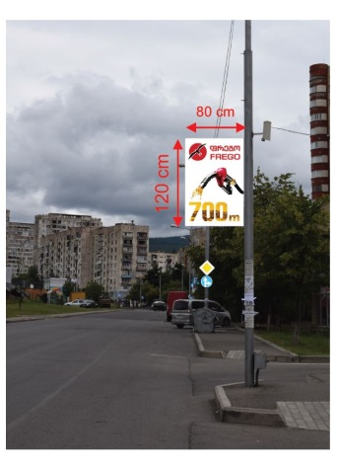

სატენდერო მოთხოვნის პირობები
გვესაჭიროება მანათობელი ლაითბოქსების დამზადება ადგილზე დამონტაჟებით.
- რაოდენობა: 3 ცალი (ორმხრივი).
- ასევე გვსურს უკვე არსებული, ცალმხრივი 4 ლაითბოქსის გადაკეთება ორმხრივად და მათი ხელახალი დასტიკერება.

აღწერილობა: მანათობელი ლაითბოქსები გვესაჭიროება დიოდური ნათებით, რენდერი N1-ში მითითებული ზომების მიხედვით.
ლაითბოქსების პარამეტრებია: 120X80 სმ.
გამოსაყენებელი მასალა: ორგმინა ზედ გადაკრული სტიკერით, რენდერი N1 -ში მითითებული ზომებით.
ლაითბოქსებზე დასამაგრებელი სტიკერების დიზაინს უზრუნველყოფს კომპანია ფრეგო.

გთხოვთ შემოგვთავაზოთ 3 ცალი (ორმხრივი), ასევე უკვე არსებული 4 ლაითბოქსის ორმხრივად გადაკეთების-ხელახალი დასტიკერების და ბოძებზე დამონტაჟების განფასება, კომპანია ფრეგო-ს მიერ მოწოდებული „განფასების ფორმის“ მიხედვით (დანართი N1) 2017 წლის 08 ნოემბრამდე. ასევე გთხოვთ მიუთითოთ ზემოთმოყვანილი სამუშაოების შესრულების ვადა.

Tamar Kakabadze FREGO LLC

Phone: +995 32 2999910 (103)
Mobile: +995 574 900 440
Email: mailto:tamar@frego.ge
Address: 145, A. Beliashvili Str. 0159 Tbilisi, Georgia

